Semantisch Model

Oplevering Koppelvlak fase 1a

Bestandsnaam: | 0000.doc
Versie: | 0.4
Datum: | 30 juni 2012
Project: | INDOORS
Auteur: | project Koppelvlak
© | Raad voor de rechtspraak
Versiehistorie

Versie | Datum | Auteur | Omschrijving
0.1 | 21-06-2012 | Leon Chevalking | Eerste opzet naar aanleiding van progressie tussenfase, op basis van “Eén wet, één waarheid”.
0.2 | 28-06-2012 | Stef Joosten | redactie
0.3 | 29-06-2012 | Leon Chevalking | rapportage
0.4 | 30-06-2012 | Stef Joosten | redactie
0.5
0.6
0.7
0.8
0.9
1.0 |  |  | Definitieve versie

Bestuurlijke Samenvatting

Dit document bevat de verantwoording van het semantisch model, dat gedurende de tussenfase van het project “Koppelvlak”, in de periode April 2012 t/m Juni 2012, doorontwikkeld is. In deze tussenfase heeft het semantisch model aangetoond de praktijk te kunnen modelleren; de belangrijkste en meest tijdintensieve werkprocessen die de Rechtbanken en Gerechtshoven kennen, zijn vanuit de wet naar het model vertaald en demonstreerbaar.

Het semantisch model is een middel om inconsistente gegevens rechtspraakbreed te voorkomen en om eenvoud in het landschap te realiseren door samenhang. Daarnaast is het semantisch model een middel om bestaande werkprocessen demonstreerbaar te maken op basis van het model.

Het semantisch model dekt momenteel 60% af van de wetsartikelen die uiteindelijk in het model moeten zitten, en beschrijft van de werkprocessen 43% van het totale werkvolume per jaar af.

Inhoudsopgave
Semantisch Model 1
Oplevering Koppelvlak fase 1a 1
Inhoudsopgave 4
1 Inleiding 5
1.1 Achtergrond 5
1.2 Waartoe dient een semantisch model? 5
2 Aanpak 7
3 Semantisch model 9
3.1 Structuur van het semantische model 9
3.2 Structuur van bedrijfsprocessen 10
4 Bevindingen 13
5 Resultaten 15

Dit document vervult de rol van “Afbakening Wet- en Regelgeving”, zoals genoemd in het project-initiatiedocument van het project “Koppelvlak”. Het is bruikbaar als update van het document “Eén wet, één waarheid”, wat aan het eind van fase 1 is opgeleverd.

Inleiding

Achtergrond
De plannen voor INDOORS (Augustus 2011) voorzien in één koppelvlak, die de primaire-processystemen uit het applicatielandschap van de Rechtspraak verbindt op basis van de betekenis van het procesrecht. Hierdoor kan INDOORS op termijn leiden tot een informatievoorziening die zich aan gebruikers voordoet alsof er één gegevensverzameling voor de hele rechtspraak is, ofschoon er in werkelijkheid meerdere systemen aan het werk zijn. Daarvoor is nodig dat alle applicaties in dezelfde taal communiceren, namelijk de taal van het procesrecht. Hiertoe is een semantisch model gemaakt op basis van landelijk geldende regelgeving die uit wetten, besluiten, reglementen en andere bronnen afkomstig is.

Het huidige applicatielandschap kent een sterke verwevenheid tussen de gegevens en de functionaliteit binnen applicaties. Dit maakt de uitwisseling van gegevens tussen applicaties noodzakelijk, ofschoon dit een tijdrovende en foutgevoelige activiteit is. Wanneer er door wijzigingen in wet- en regelgeving of werkwijze wijzigingen in de applicaties of de koppelingen ertussen moeten worden gerealiseerd, legt dit een grote druk op het software-voortbrengingsproces. Thans worden de berichtdefinities voor elke applicatie afzonderlijk onderhouden. Hierdoor wordt de analyse en ontwerp van berichten meervoudig uitgevoerd, waarbij het risico ontstaat dat er onvoldoende afstemming plaatsvindt.
Het semantische model maakt mogelijk om de analyse- en ontwerpactiviteiten gecoördineerd, toetsbaar en uniform uit te voeren. De vernieuwingsprojecten krijgen dan hun berichtdefinities aangeleverd in gestandaardiseerde vorm, met de zekerheid dat de berichttypes conform de semantiek van de rechtspraak zijn. Zij hoeven alleen nog de mapping naar hun systeem te doen.
Met het semantisch model wil INDOORS de volgende doelen bereiken:
- Door het koppelvlak kunnen nieuwe projecten de overlap tussen verschillende systemen effectief aanpakken.
- Nieuwe applicaties kunnen, vanwege deze aanpak, aantoonbaar voldoen aan de eisen die vanuit het recht worden gesteld.
- Semantische fouten, die op de rechtbanken leiden tot extra werk, kunnen worden vermeden.
- Van 235 koppelingen naar plm. 90 koppelingen.
- Nieuwe projecten kunnen met minder inspanning hun functionele specificaties formuleren.

Waartoe dient een semantisch model?
Het semantische model is bedoeld om:
- functionele systeemeisen direct te herleiden naar wet- of regelgeving die de Rechtspraak uitvoert of handhaaft;
- aan te tonen dat een bedrijfsproces rechtmatig wordt ondersteund;
- sectoroverstijgend werken mogelijk te maken;
- berichtendefinities uit te rusten met een geüniformeerde betekenis;
- prototypes te maken die gebruikt kunnen worden als acceptatie-instrument bij INDOORS-projecten.

Aanpak
Een semantisch model formaliseert betekenis van taal. In de Rechtspraak betreft het de taal van het procesrecht. Om het primaire proces van de rechtspraak te formaliseren, gaat het om de afspraken die de betrokken gezamenlijk naleven. Betrokken zijn de medewerkers van de rechtspraak, zowel de gerechtsambtenaren als rechterlijke ambtenaren, plus ketenpartners met wie de rechtspraak berichten uitwisselt. Het semantisch model beperkt zich tot afspraken die:
- algemeen verbindend voorschrift zijn, vanwege traceerbaarheid naar wet- en of regelgeving;
- het primaire proces van de rechtspraak definiëren, vanwege de keuze die INDOORS heeft gemaakt;
- landelijk geldig zijn, vanwege de gewenste landelijke uniformiteit;
- door IT ondersteund worden, of moeten worden, vanwege de toepassing van het semantisch model om de informatievoorziening te definiëren;
- hun effect over meerdere applicaties doen gelden, vanwege de beperking tot het koppelvlak.
Elke AVV, die in het semantisch model is opgenomen, fungeert als functionele eis waaraan de informatievoorziening (dus het stelsel van alle informatiesystemen) moet voldoen.
Het semantisch model is in de volgende stappen tot stand gekomen:
- Identificeren van het procesrecht. De regelingen, wetten, besluiten, enz. zijn in opgesomd. Hierbij is gebruik gemaakt van een drietal inhoudsdeskundigen, die vertrouwd zijn met het primaire proces van de Rechtspraak en een afgeronde juridische opleiding hebben.
- Lezen en selecteren: uit alle artikelen worden de artikelen gezocht, die aan bovengenoemde criteria voldoen. Dat is normaliter slechts een klein gedeelte van de betreffende regeling.
- Maken van het semantische model. Van elk geselecteerd artikel wordt de betekenis geformaliseerd in de taal Ampersand. Hierbij wordt de betekenis van regels eenduidig vastgelegd op een manier die bewijsbaar consistent is.
- Maken van prototypes. Van elk gegevensgebied uit INDOORS is één proces (of procesfragment) gekozen en verwerkt in een prototype. Daarnaast zijn er uit elke sector twee of drie tijdsintensieve bedrijfsprocessen gekozen (overeenkomend met de Lamicie-systematiek) om de ondersteunende processen per code demonstreerbaar te maken. Omdat elk prototype geen logica bevat anders dan uit de regelgeving afkomstig, geeft het gebruik van het prototype een goed beeld van het procesverloop. De prototypes worden gemaakt met behulp van de Ampersand tools.
- Valideren van het semantische model. Dit is gebeurd door de specificaties (gegenereerd uit het semantisch model) te toetsen bij de juridisch specialisten.
- Validatie van de werkprocessen. Dit is gebeurd door de prototypes te toetsen bij de juridisch specialisten.

Semantisch model
Om meer inzicht te krijgen in waar het Koppelvlak nu staat, zijn er twee tellingen verricht. Tabel 1 geeft een overzicht in hoeverre de primaire processen van de Rechtspraak, die binnen scope zijn voor INDOORS, afgedekt worden door het semantisch model d.m.v. demo’s. Deze telling is gedaan op basis van de beschikbare gegevens over de productiecijfers. Met de juridisch specialisten is afgestemd of de demo’s het werkproces afdekken.
Tabel 2 geeft een overzicht van de 35 regelingen die geïdentificeerd zijn voor opname in het semantische model.

Het semantische model verbindt de verschillende sectoren binnen de Rechtspraak, doordat bedrijfsprocessen (inclusief hun sectorale verschillen) in één semantisch model zijn ondergebracht. Deze uniformering van sectoren is tot stand gebracht door een semantisch specialist, die gelijkende werkprocessen binnen het procesrecht heeft geïdentificeerd en vervolgens getoetst bij juristen van de verschillende sectoren. De discussies die daarbij ontstaan zijn gericht op (i) de inhoud van de werkprocessen, (ii) op de semantiek.

Structuur van het semantische model
Het semantische model bevat:
- Structuur van basiszinnen
Een basiszin is een uitspraak die in de context van de Rechtspraak zinvol kan worden uitgesproken (bijvoorbeeld: Zaak 12/00954 is geagendeerd op 13 augustus 2012). Uitsluitend basiszinnen, die door de Rechtspraak voor waar worden gehouden, dienen in een gegevensverzameling van de Rechtspraak te worden geregistreerd.
- Regels
Bij voorbeeld: “Tenzij in deze wet anders is bepaald, bestaan de meervoudige kamers uit drie rechterlijke ambtenaren met rechtspraak belast, van wie een als voorzitter optreedt” (Artikel 6 lid 2 RO).
Een regel van deze soort moet worden bewaakt, zodat overtreding ervan nooit kan optreden.
Ander voorbeeld: “Het reglement (red: van een gerecht) behoeft de instemming van de Raad” (Artikel 19 lid 2 RO).
Deze wordt gelezen als: “de Raad moet instemmen de reglementen van alle gerechten”.
Een regel van deze soort moet ook worden bewaakt, om te zorgen dat uiteindelijk iemand een actie neemt.
- Structuur van interfaces
Wanneer de berichten voldoen aan de semantiek van het procesrecht, komt deze interfacestructuur een-op-een overeen met de berichtenstructuur.

Structuur van bedrijfsprocessen
Voor de structuur van bedrijfsprocessen is de Lamicie-systematiek toegepast. Hierdoor ontstaat een goede aansluiting bij de administratieve systematiek van de rechtspraak.
Tabel 1, de dekkingsgraad per Lamicie-code, is als volgt opgebouwd. De eerste kolom toont de betreffende Lamicie-code. Vervolgens wordt het werkvolume per jaar, per Lamicie-code berekend. Deze berekening is gebaseerd op de behandeltijd van 2011 die worden vermenigvuldigd met de productiecijfers van de betreffende Lamicie-code. In totaal gaat het om 613000 uur werk per jaar, wat in het primaire proces wordt verzet.
Daarna volgt de kolom die indiceert of de semantisch modelleur overtuigd is dat het semantisch model het werkproces van de Lamicie-code afdekt. Deze indicatie komt tot stand op basis van de informatie die de modelleur verzamelt. De informatie komt uit verschillende bronnen zoals wet- en regelgeving, de website van de Rechstspraak en de juridisch specialisten.
De volgende kolom toont aan of de juridisch specialist overtuigd is dat het semantische model het werk binnen de betreffende Lamicie-code adequaat afdekt. De juridisch specialist beslist dit op basis van het semantische model en de demo die getoond wordt. Zonder demo staat hier altijd een “nee”, omdat de juridisch specialist zonder demo geen oordeel kan hebben.
De laatste kolom geeft een schatting van de semantisch modelleur, in hoeverre hij denkt dat het semantisch model de Lamicie-code afdekt. Om dit aan te geven wordt gebruik gemaakt van een 5-puntsschaal (van 0 naar 4) die als volgt gelezen dient te worden:
- 0 geeft aan dat er geen demonstratie gegeven kan worden van het semantisch model mbt de betreffende Lamicie-code.
- Een 4 geeft aan dat de semantisch modelleur vindt dat het semantisch model de Lamicie-code compleet afdekt (overeenkomstig de “Ja” in de derde kolom).
- Alles tussen 0 en 4 geeft aan dat het semantisch model deels voorziet in de werkprocessen (bijv. het plannen van een zitting of het schrijven/publiceren van een vonnis dan wel uitspraak).
De aldus verkregen telling laat zien dat:
- Het semantisch model momenteel 43% van het totale werkvolume per jaar afdekt.
- Het semantisch model is momenteel voor 9% van het totale werkvolume per jaar door een juridisch specialist is gevalideerd en in orde bevonden.

Tabel 1 Overzicht per Lamicie-code

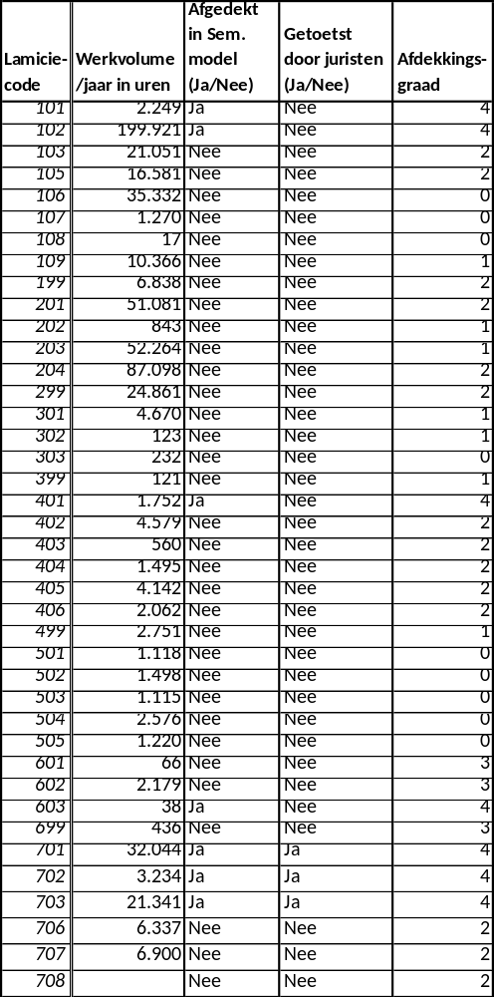
Tabel 2 Overzicht per Wets- en regelingsbron
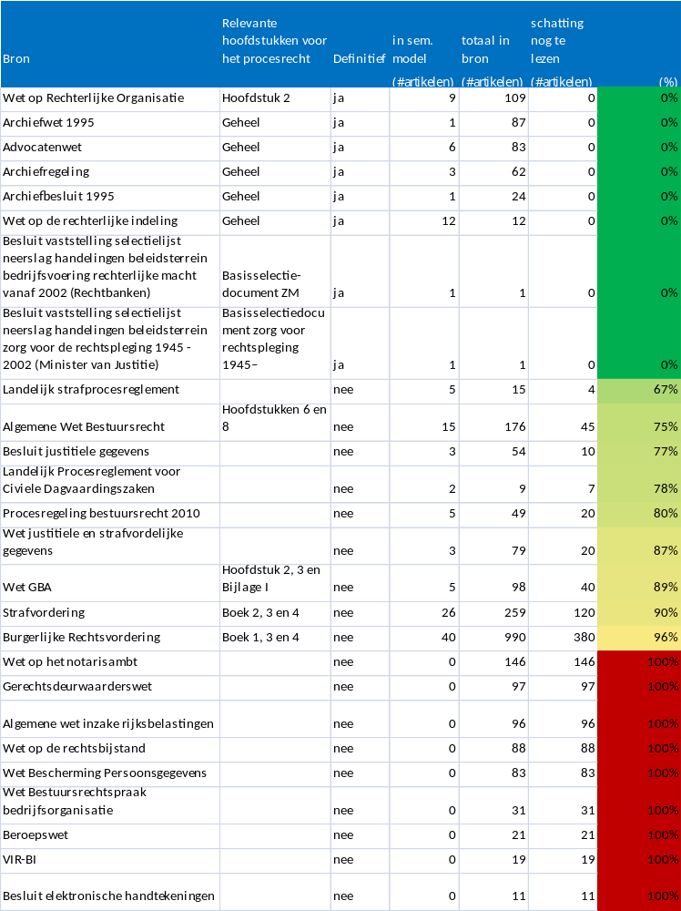

Bevindingen
- Het semantisch model toont aan dat de werkprocessen van de Rechtspraak herleidbaar zijn naar de wet en dat werkprocessen op basis van de wet kunnen worden ondersteund door middel van signalen en foutberichten. Dit is zichtbaar gemaakt in de specificaties, waar elke eis voorzien is van een referentie naar het bijbehorende artikel in wet- en/of regelgeving.
- Het semantisch model toont aan dat werkprocessen, zoals gespecificeerd in de Lamicie-systematiek, door demo’s kunnen worden ondersteund, zonder af te wijken van het concept uit Fase 1, zie punt 3.
- Het semantisch model dekt momenteel 43% van het totale werkvolume per jaar af.
- Het semantisch model is momenteel voor 9% van het totale werkvolume per jaar door een juridisch specialist is gevalideerd en in orde bevonden.
- Het modelleren van een Lamicie werkproces kost de semantisch modelleur gemiddeld bruto 40 uur. Het kost een juridisch specialist gemiddeld bruto 2 uur om het proces te valideren.
- Het semantisch model toont aan dat de gestelde eisen en relaties te uniformeren zijn over de sectoren van de rechtspraak.
- Het semantisch model is toetsbaar in een taal die voor juristen begrijpelijk is.
- Het semantisch model is toetsbaar door middel van prototypes.
- Met 7-15% van de artikelen uit regelingen die binnen scope zijn, is het semantisch model geschikt om de werkprocessen van de Rechtspraak op koppelvlak-niveau te ondersteunen. Dit is voldoende voor het koppelvlak.
- De omvang van het semantisch model wordt uitgedrukt in het aantal regels. Dit getal komt ongeveer overeen met het aantal artikelen in wet- en regelgeving, omdat de meeste artikelen een-op-een corresponderen met een regel. Op basis van verwacht het project dat de rechtspraak kan worden bediend met een semantisch model dat tussen de 200 en 350 regels telt. Daarmee heeft het semantisch model een dekkingsgraad van 33 à 50% van de relevante wet- en regelgeving.
- De prototypes laten zien dat het semantisch model ook de samenwerking met ketenpartners (zoals Openbaar Ministerie en JustID) beschrijft.
- Het semantisch model toont aan dat er geen juridische reden is om verschillende datamodellen te onderhouden in de sectoren Civiel, Straf en Bestuur met betrekking tot de entiteiten “zaak”, “zitting” en “besluit”.
- Het maken van het semantisch model kost een semantisch modelleur gemiddeld bruto 6 uur per wetsartikel. Het kost een Juridisch specialist gemiddeld bruto 1 uur per wetsartikel om het te valideren.
- Met behulp van het semantisch model zijn berichtstructuren gegenereerd. Daarmee is een dekkingspercentage bepaald ten opzichte van de entiteit ZAAK in het datamodel van IRIS (kantonzaken van sector civiel) is 27% van alle attributen. Deze berekening gaat over 100% van de kantonzaken van sector Civiel.

Resultaten
- Er is een semantisch model, waarmee de betekenis van informatie wordt geüniformeerd. Dit bevat momenteel 130 artikelen uit 18 regelingen (wetten en regels). Dit is plm . 60% van alle wetgeving die uiteindelijk in het semantische model thuishoort.
- Recentelijk is toegevoegd een telling ten aanzien van de bedrijfsprocessen van de rechtspraak. Hieruit is af te leiden hoeveel procent van het werkvolume dat door de rechtspraak wordt uitgevoerd door het semantische model wordt afgedekt. Momenteel is dat 43% (zonder validatie door juristen. 9% is wél gevalideerd.). Omdat het om bedrijfsprocessen gaat is dit gedeelte van het semantische model met behulp van prototypes demonstreerbaar.
- Vanuit dit semantisch model zijn gegevensmodellen gegenereerd, die één waarheid ondersteunen. Deze gegevensmodellen kunnen vergeleken worden met gegevensmodellen van de bestaande systemen.
- Vanuit dit semantisch model is een berichtencatalogus gegenereerd, die de structuur van semantisch uniforme berichten definieert. Deze berichtencatalogus kan vergeleken worden met de bestaande berichten.
- Wanneer het semantische model het primaire proces van de Rechtspraak volledig dekt, zal het tussen de 200 en 350 artikelen bevatten uit plm. 40 regelingen. Dit betreft 7 à 14 procent van de artikelen deze regels.
- Het semantisch model heeft acht werkprocessen demonstreerbaar gemaakt, op basis van de Lamicie rubricering.

zie ook: INDOORS architectuur
Dit verschijnsel heet “Silo”. Een silo is een applicatie die zijn eigen gegevensverzameling onderhoudt, los van andere applicaties.
Fase 1 van het project “Koppelvlak” heeft aangetoond dat er geen juridische reden bestaat om de zaak- en zittingsgegevens in verschillende gegevensverzamelingen onder te brengen.
Dit risico laat zich illustreren aan de hand van een voorbeeld, wat speelt bij het hof Amsterdam. De intake van strafzaken in 2e aanleg wordt al ruim een jaar geconfronteerd met onvolledige aanlevering van zaakgegevens vanuit GPS naar NIAS. Hierdoor moeten handmatig straf- en feitgegevens gegevens vanuit de 1e aanleg worden ingevoerd in NIAS. Consequentie is dat strafzaken in 2e aanleg ernstige vertraging oplopen [vdWilk, 2011].
dus ook: themagericht werken
De term “algemeen verbindend voorschrift” (ook bekend als AVV) is ontleend aan artikel 89-4 van de Grondwet.
Een bestuursrechter van de Rechtbank Haarlem, een secretaris Civiel van de Rechtbank Haarlem, en een stafmedewerker Straf van het hof in Den Haag.
Een gereedschap afkomstig uit de onderzoekswereld (Open Universiteit Nederland).
Een prototype is een werkende applicatie, aan de hand waarvan het betreffend primaire proces kan worden nagespeeld.
dan wel demonstratie
Terwille van de ruimte op het papier is een aantal kleinere regelingen, die wél (stukken) procesrecht beschrijven maar nog niet in het semantisch model zijn opgenomen, in weggelaten.
Niet noodzakelijk juridisch onderlegd
De semantische modellen zijn te vinden op de Teamsite van Koppelvlak
Deze keuze kan worden aangepast wanneer de Lamicie-systematiek vervangen zou worden door iets anders.
Alle demo’s zijn te vinden op de teamsite van Koppelvlak
Dit is gebaseerd op het feit dat het semantische model wiskundig consistent is, wat is aangetoond m.b.v. Ampersand.
De schatting van 7% is gebaseerd op de wetten die bekeken zijn en naar het oordeel van de juridisch specialisten definitief verklaard zijn. Uit deze 9 wetten, die in totaal 500 artikelen bevatten, zijn 36 artikelen relevant voor het semantisch model (=7,2%) Om de schattingen veilig te houden hebben we de 7% verdubbeld, omdat je niet zomaar kunt stellen dat de andere wetten dan ook op 7% uitkomen. Zo kom je op 7-15%.

